## 社团宣传管理平台项目用户手册

|  |  |
| --- | --- |
| **项目名称** | **社团宣传管理平台的设计与实现** |
| **项目人员** | **程赵旭 王成龙 岳凤彬 胡苏齐 王文通** |
| **项目起止时间** | **2020.05.14----2020.07.06** |

**2020年7月1日**

**目录**

1软件简介 1

1.1. 说明 1

1.2. 软件介绍 1

1.3. 软硬件运行环境 2

2. 软件功能 3

2.1. 首页界面展示 3

2.2. 游客注册 3

2.3. 会员登录 4

2.4. 规章制度查询 5

2.5. 留言板界面 6

2.6. 后台界面（社长模块） 6

2.7. 后台界面（管理员模块） 7

# 1软件简介

## 说明

编写本文档的目的是为了使用户能够更好的使用社团宣传管理平台系统（若本文档中描述的功能与软件使用稍有不同，以真实的软件为准）

## 软件介绍

本社团宣传管理平台以学校为背景，旨在设计一款能有效提高校园社团成员工作效率的一款软件，实现校内信息的高效传递，本系统就是对当前社团模式的去糙取精，让高校学生足不出户的进行社团相关工作。本系统采用的IDE为MyEclipse，在Win10系统下运行测试，使用SQLserver对数据进行管理，并采用MVC框架进行主要代码的编写。该系统主要实现前台界面和后台管理界面两个模块的功能。前台主要包括社团新闻、社员用户注册、社长注册、社团信息、规章制度、社团日志、在线留言等功能。后台管理针对社员、社长、管理员对应三个界面，包括个人信息管理以及社团管理等功能。没有登录身份的用户只能使用前台界面功能。本系统功能完善，界面清晰简洁，管理便捷简单，为广大需要社团相关服务的学生提供了一个良好的平台。

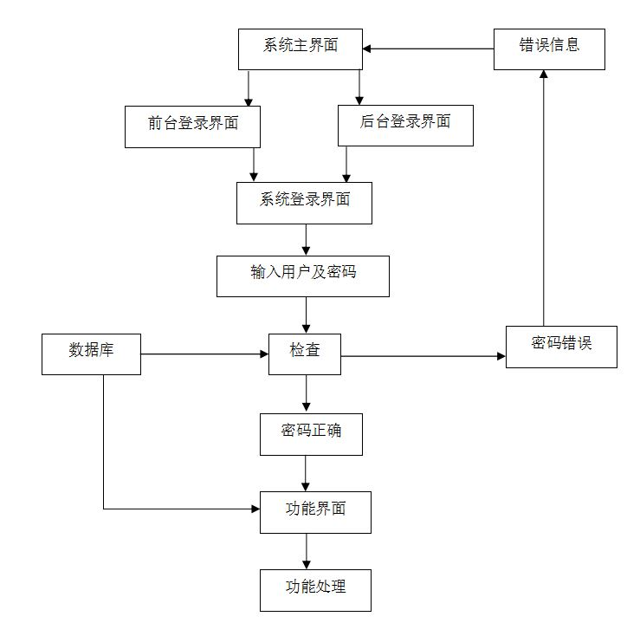

**图1-1 系统整体操作功能流程图**

该系统操作功能流程图如图1-1所示。

## 软硬件运行环境

硬件环境：计算机(含键盘、鼠标等)，打印机等外围设备。

软件环境：

建议配置：操作系统 windows 10/7

CPU 酷睿i5以上

内存 2G以上

硬盘空间 1G以上

显卡 MX250以上

# 软件功能

## 首页界面展示

前台页面主要包括社团新闻、社员用户注册、社长注册、规章制度、社团日志、在线留言等功能。网站前台页面如图2-1所示。

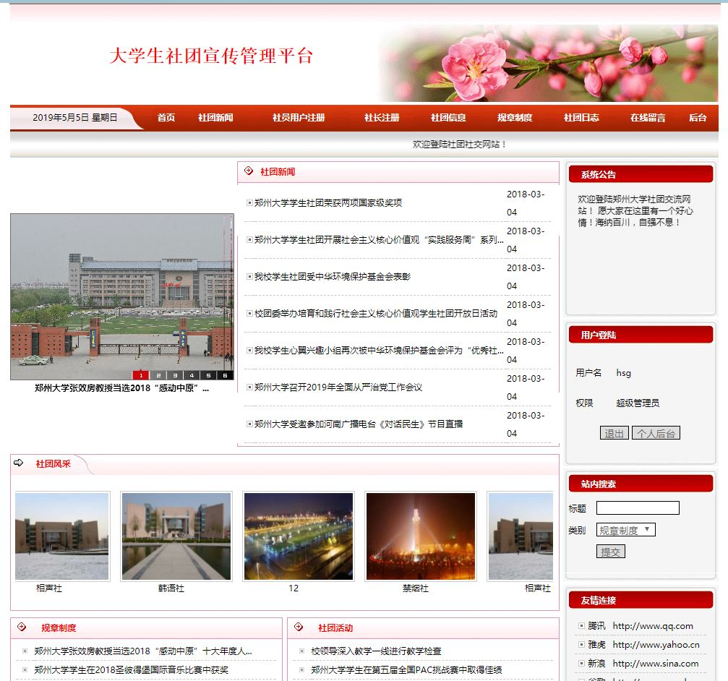

**图2-1 网页前台**

## 游客注册

当游客第一次进入页面时，无法直接进行登录，必须经过注册拥有自己的账号后，才能够登录成为社员状态，社长为管理员设置，只有社员、社长、管理员才可登录后台界面管理自己相关信息。系统通过不同的账号确定不同的成员信息。注册账户时需要输入用户名和密码，并且需要填写用户身份信息，如邮箱，性别，出生年月和手机等。当点击提交以后，浏览器判断所输入的信息是否符合规范，如果不符合规范则显示错误，如果符合规范则将这些信息提交给服务器，服务器会查看是否与数据库中已经存在的信息重复，如果重复则返回错误，如果没有重复则注册成功。用户注册界面如图2-2所示。

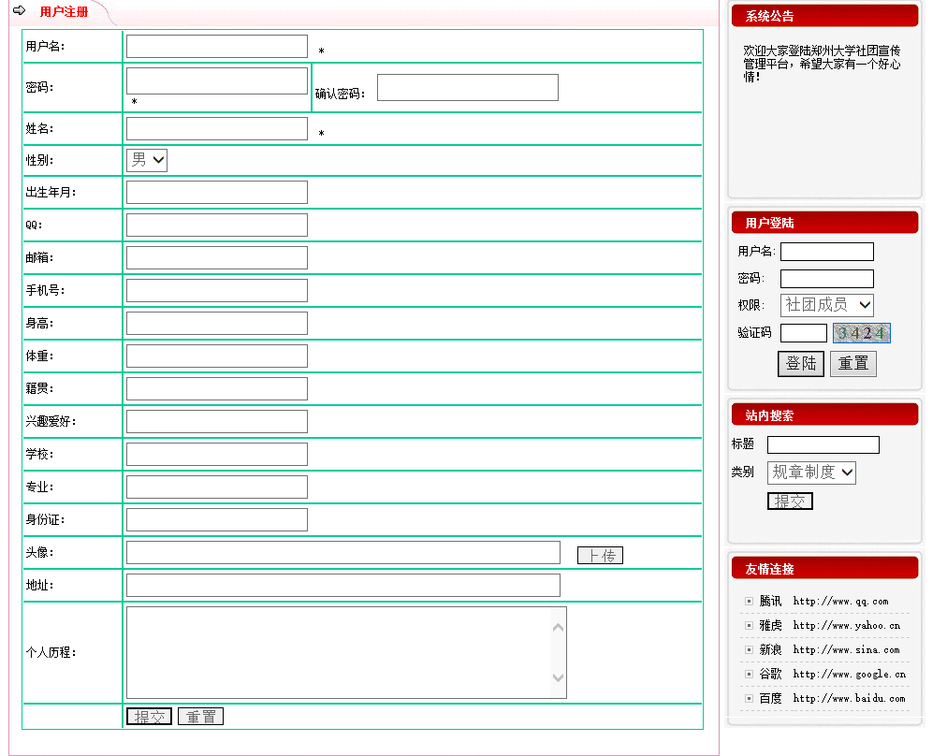

**图2-2 用户注册界面**

## 会员登录

用户注册后才能进行登录，用户需要填写注册时的账号和密码，点击‘登录’，服务器收到登录请求，会与数据库中的信息进行核对，先判断输入的账号是否已经注册，如果数据库中没有找到该账号则返回错误，如果找到该账号则继续核对密码是否一致，如果不一致也返回错误，如果一致则判断选择的身份类型与数据库中的是否相同，只有当三者信息与数据库中同时相同时才能成功登陆，反之则返回失败。会员登录界面如图2-3所示。

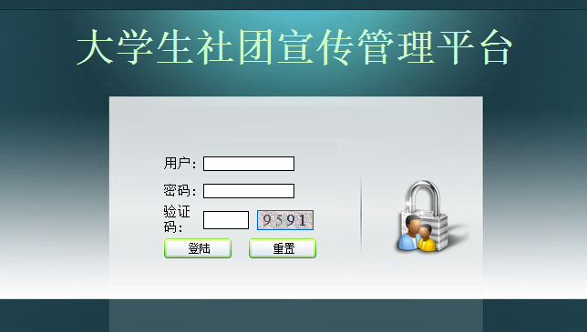

**图2-3 用户登录界面**

## 规章制度查询

规章制度查询既可以在游客状态下实现也可以在社员、社长、管理员状态下实现。在主界面站内搜索框中，输入关键字，浏览器会向数据库发送请求，对数据库中信息表中的数据进行模糊查询，返回所有查询到结果，并显示到搜索结果页 。

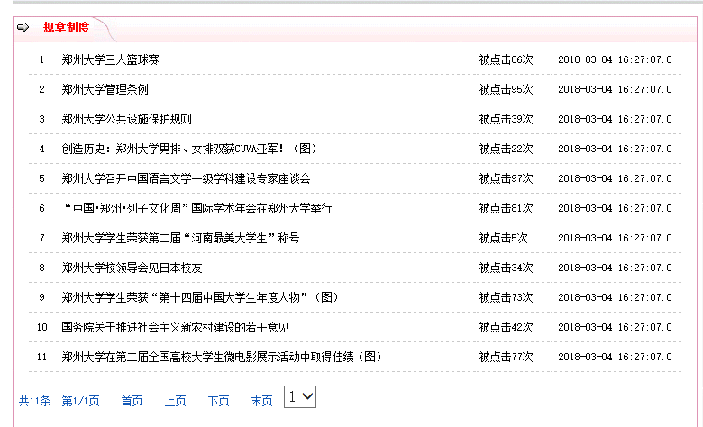

**图2-4 规章制度界面**

## 留言板界面

无论是游客还是登录的会员，都可以查看留言信息并可以留言，留言板界面如图2-5所示。

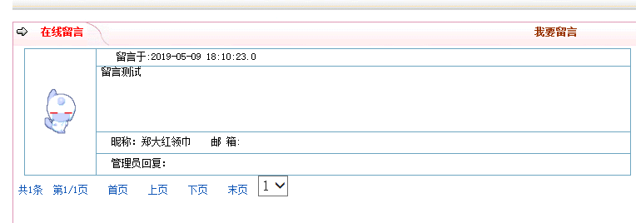

**图2-5 留言板界面**

## 后台界面（社长模块）

用户以社长身份登录后，点击后台界面即可登录社长管理界面，功能包括个人信息管理、社团信息管理、社团相册管理、社团成员管理等功能。社长后台界面如图2-6所示。

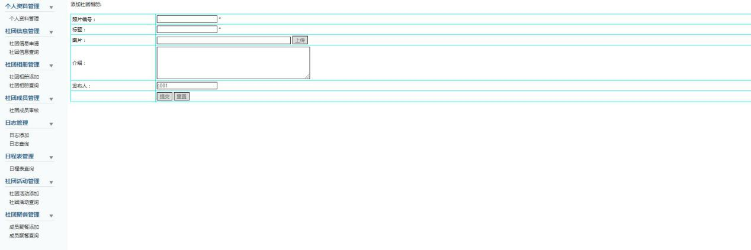

**图2-6 社长后台界面界面**

## 后台界面（管理员模块）

用户以管理员身份登录后，点击后台管理即可登录后台管理界面，功能包括系统用户管理、社团信息查询、社团活动管理、社团活动管理、新闻和制度管理、日程表信息管理等功能。管理员后台页面如图2-7所示。

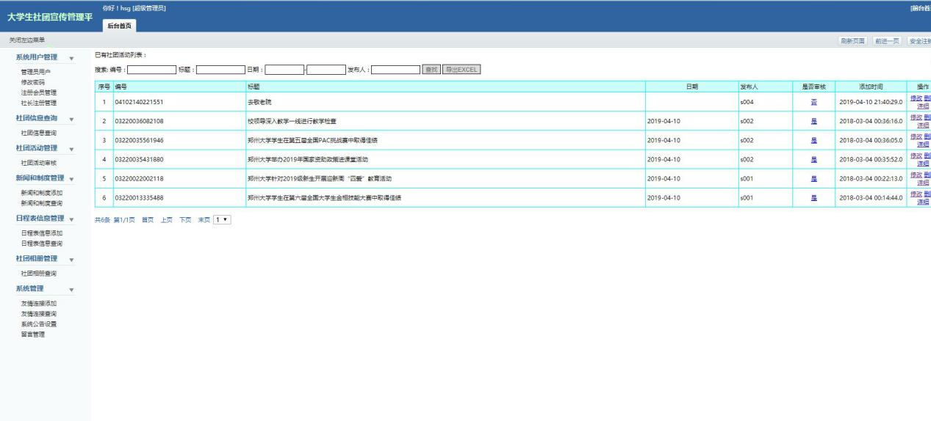

**图2-7 管理员后台界面**